LUNDI

* Anglais : Un jeu sur les animaux en anglais : [lien](https://www.logicieleducatif.fr/college/anglais/anglais-les-animaux.php)
* Questionner le monde : jeu sur les 5 sens (révisions) : [lien](https://www.logicieleducatif.fr/eveil/sciences/les-5-sens.php)

MARDI

* Questionner le monde : Vidéo sur le corps humain (révision) : [lien](https://safeYouTube.net/w/LLB6)

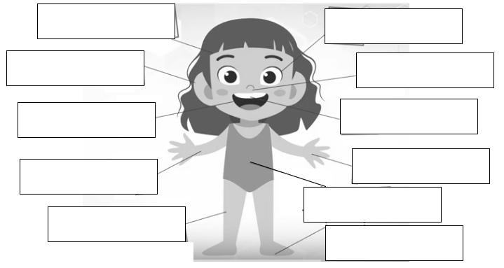Complète : Ensuite l’image avec les mots :

JEUDI

* Problème (mathématiques) :

Pour son anniversaire Kéane a reçu 7 livres de la collection Ptit Loup. Pendant les vacances il en a reçu à nouveau 3 avec sa grand-mère mais il en a égaré 2.   
A ce jour combien de livres Kéane a-t-il en sa possession ?

* Jeux sur la compréhension de consigne : [lien](https://www.logicieleducatif.fr/francais/lecture/lecture2.php)

VENDREDI

* Questionner le monde : Vidéo sur le corps humain : [lien](https://safeYouTube.net/w/GKB6)

